M1 Data visualization



M1 Data visualization

Dashboard analyses the Airline Delay Cause dataset

Valentin Massonnière
Kévin Heugas
Tristan Bourhis
Zuzanna Gliniak

M1-DE3

Présentation du jeu de données : Airline Delay Cause

Pour la réalisation de ce projet, nous avons choisi de prendre le dataset Airline Delay Cause qui regroupe les statistiques des retards de vols des compagnies aériennes aux Etats-Unis sur une période allant de 2003 à 2022. Les données de ce dataset proviennent de l’aviation civile (Open data). Chaque ligne de cet ensemble correspond à une combinaison unique Année/Mois/Compagnie/Aéroport. Outre le volume du trafic, les retards sont classifiés dans 5 catégories, les problèmes liés au transports, conditions météorologiques, système national d’espace aérien (NAS), sécurité et arrivée tardive de l’avion précédent. Ce jeu de données est sous licence Apache 2.0 ce qui certifie que la donnée est propre et utilisable pour une analyse publique avec des données du monde réel.



Méthodologie et préparation des données

Afin d’exploiter au mieux ce dataset, nous avons tourné notre analyse autour de 3 questions:

- Existe-t-il une saisonnalité causée par les retards selon les mois de l'année ?
- Quelle est la corrélation entre le volume de vols d’une compagnie et son taux de retard.
- Quelles sont les causes majeures des perturbations et comment elles évoluent ?

Le dataset de départ était déjà bien structuré, nous n'avons supprimé aucune valeures nulles et aucune colonnes.
Grâce à Tableau, nous avons catégorisés les champs entre dimensions et mesures

Dimensions | Mesures
Carrier Name | Arr Flights
Month | Carrier Ct
Year | Late Aircraft Ct
Measure Names | Nas Ct
 | Security Ct
 | Weather Ct
 | Measure Values

Nous avons ensuite fait un calcul de ratio afin de calculer % de Vols Retardés obtenue avec ce calcul : SUM([Arr Del15]) / SUM([Arr Flights]). Ce ratio nous permet de comparer les compagnies indépendamment de leur taille.

Les champs year et month ont été convertis en dimensions discrètes au lieu de continus nous permettant de construire une heatmap. Pour une meilleure expérience utilisateur les champs comme Weather Ct on été renommé par Cause meteo …

Pourcentage de vols retardés par mois et par année

Pour le premier graphique, nous avons mis en relation le taux de vols retardés sur une heatmap selon le mois et l'année.

Avec ce graphique, nous pouvons voir que pendant les mois d'été: juin, juillet et août, les vols sont plus souvent retardés que la moyenne dû aux vacances scolaires ce qui augmente le trafic et potentiellement l’espace aérien. On peut également voir un pic de retard durant le mois de décembre causé par les fêtes de fin d'années, ce qui cause la même augmentation du trafic. Nous constatons également la phase du Covid-19 en 2020 qui est marquée par une forte diminution du trafic aérien à cette période. La reprise du trafic se distingue à partir de 2021-2022 avec un retour à la normal des retards. Les années noires de 2007 et 2008 sont aussi prévisibles sur cette heatmap.

On peut en conclure que les retards de vols sont en partie liés avec les périodes estivales et saisonnières mais aussi par des périodes de pandémie et crise financières.

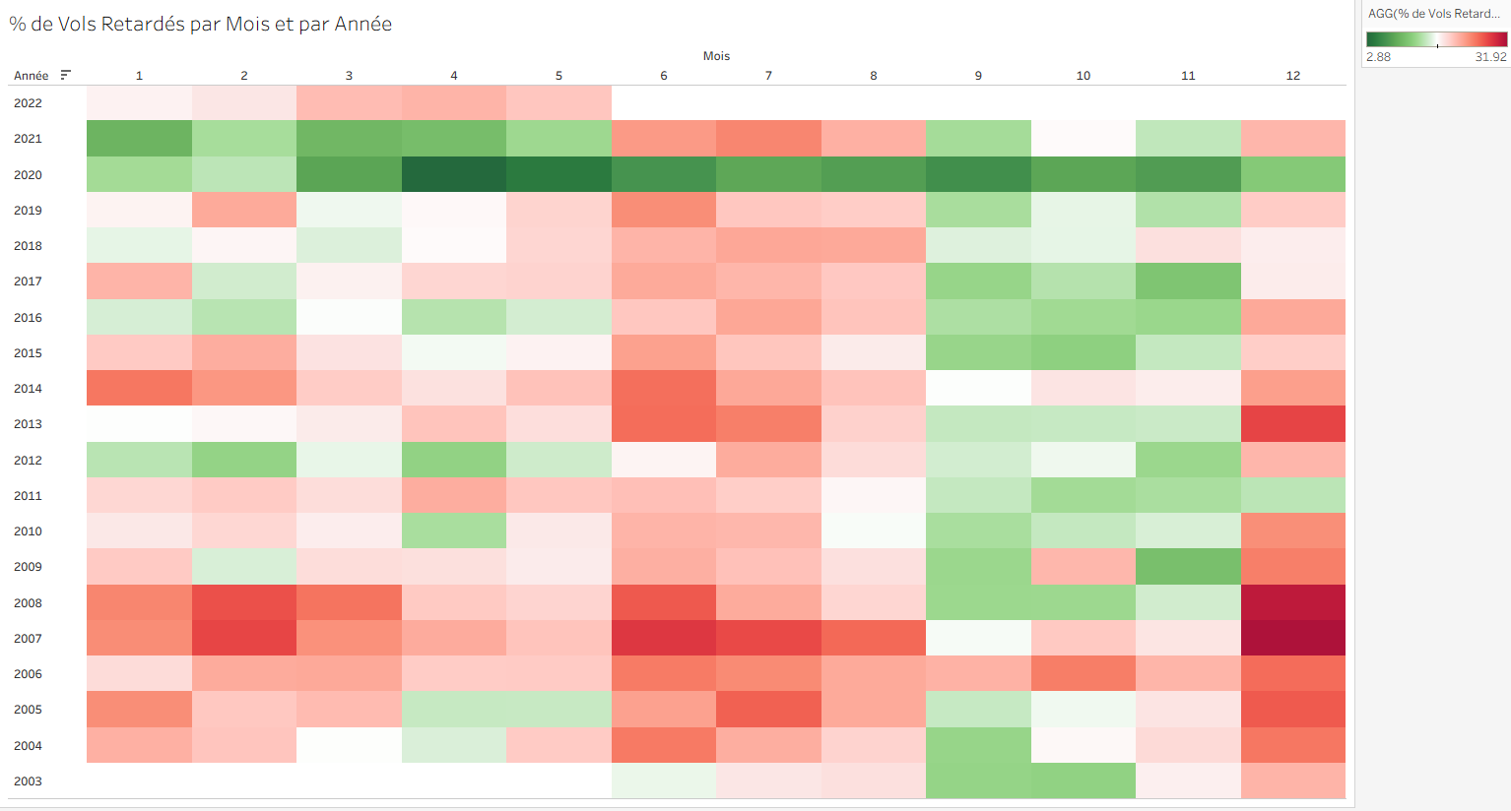

Volume de vols vs taux de retards par année

Pour ce deuxième graphique, nous avons comparé les compagnies aériennes en croisant deux dimensions: leur nombre de vols annuels et leur taux de retard. Cette mise en relation nous permet de mettre en évidence la performance d’une compagnie.

Ce graphique montre qu’il n’y a pas de corrélation linéaire directe entre le volume de vols et le taux de retard. Les grands acteurs du marché parviennent à maintenir une qualité de ponctualité moyenne par rapport aux petits acteurs.

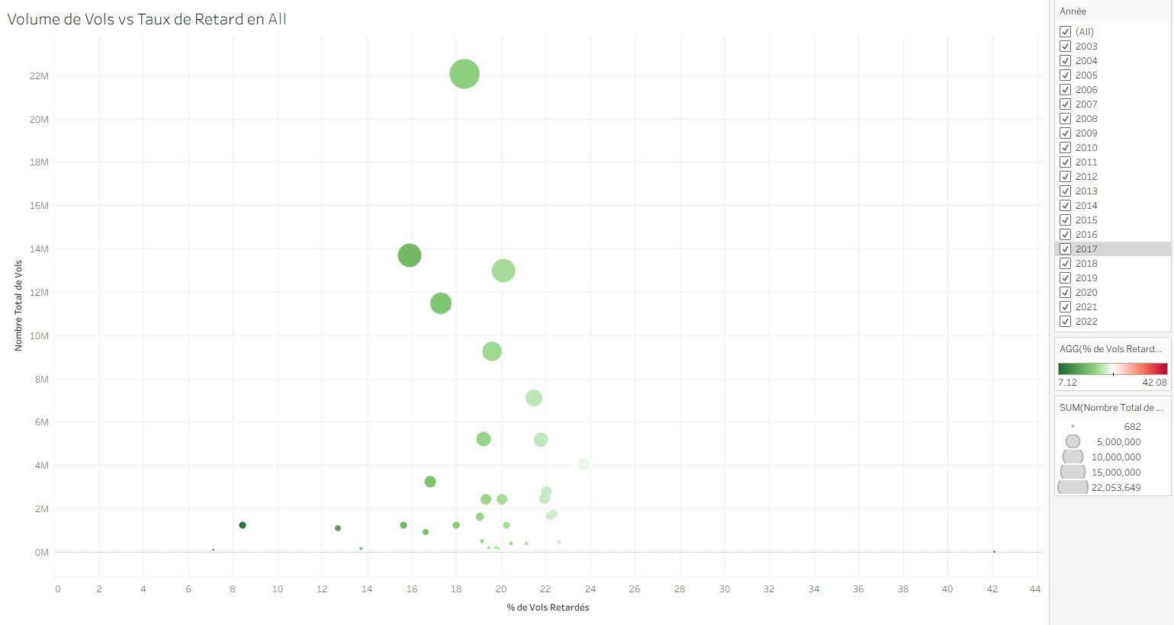

Répartition des causes de retard par année

Pour le dernier graphique, nous avons réalisé un diagramme en barres empilées afin de décomposer le volume total des retards selon leurs causes.

L’analyse de ce diagramme permet de constater que la cause majeure des retards n’est pas comme souvent dit une cause météo mais un problème d’effet domino d’un avion précédent déjà en retard. La saturation de l’espace aérien est aussi une cause importante dans les années 2004 à 2009 reflétant une incapacité dans les infrastructures et les stratégies de l’époque. Pour finir, les problèmes internes au compagnie comme la maintenance, les pauses des membres d'équipage … sont aussi des causes de retard.

On en conclut que la majorité des retards sont subis par effets domino et une saturation du trafic aérien.

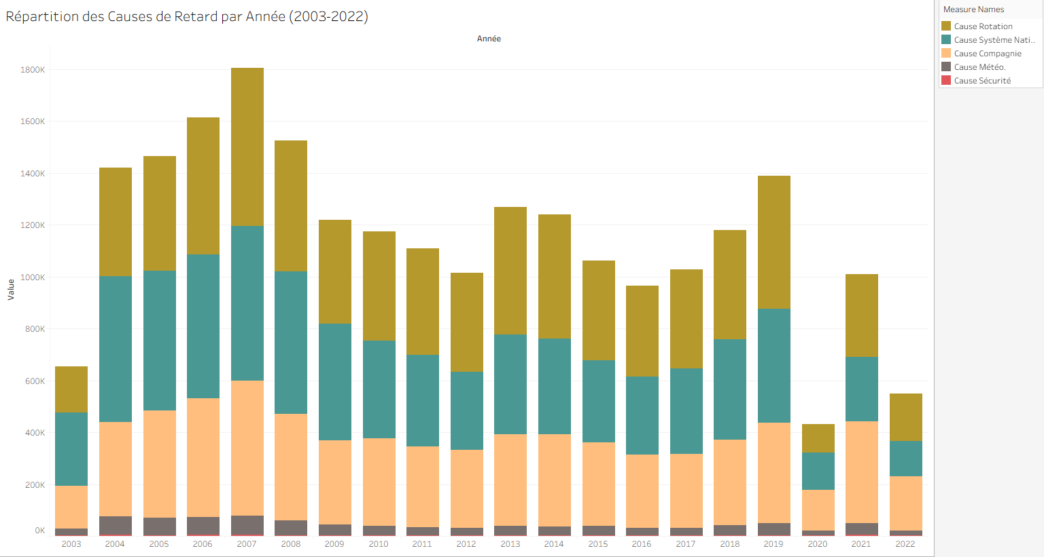

Construction du dashboard

Nous avons ensuite réalisé un dashboard regroupant ces 3 graphiques avec des filtres sur l'année.

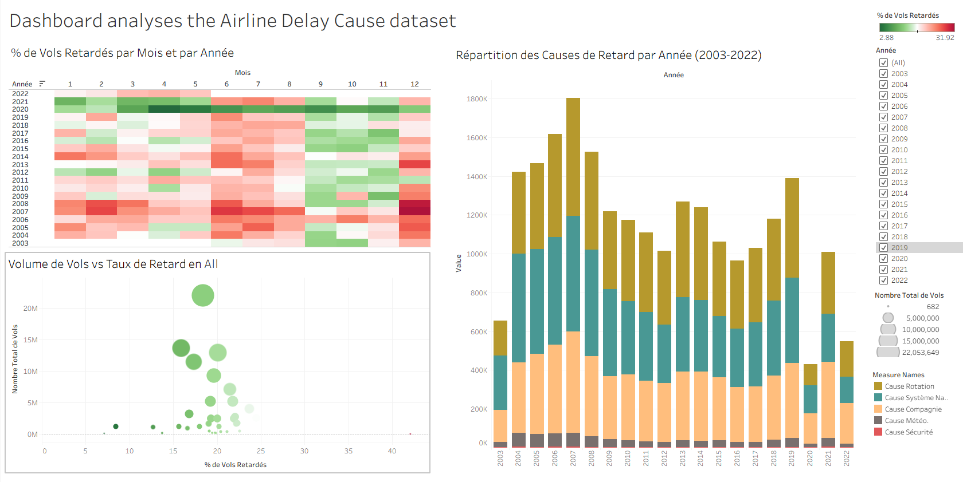

Conclusion

En conclusion, l’analyse de ce jeu de données via Tableau nous a permis de mettre en avant la structure des retards aériens aux États-Unis. Loin d’être majoritairement liés aux aléas climatiques, les retards s'avèrent être la conséquence directe de la saturation du réseau, des saisons et de l’effet domino logistique.

